**任务3 图像与多媒体**

**3.1图像标签**

**1、常用图像格式**

（1）GIF格式

（2）PNG格式

（3）JPG格式

建议：小图片（图标、按钮）考虑GIF或PNG-8，半透明图像考虑PNG，类似照片的图像则考虑JPG，动态图片使用GIF。**2、图像标签<img/>**

（1）基本语法格式:**<img src="图像URL" />**

说明：图片在网页上呈现的顺序是从左到右排列，且所有图片默认是以图片底部对齐，当一行所剩的空间不足以摆放下一张图片时，图片会自动折行显示。

**（2）<img/>标签的属性**

**表 <img/>标签的属性**

|  |  |  |
| --- | --- | --- |
| **属 性** | **属性值** | **描 述** |
| **src** | URL | 图像的路径 |
| **alt** | 文本 | 图像不能显示时的替换文本 |
| **title** | 文本 | 鼠标悬停时显示的内容 |
| **width** | 像素 | 设置图像的宽度 |
| **height** | 像素 | 设置图像的高度 |

**3、相对路径和绝对路径**

路径：表示文件位置的方式。

实际工作中，通常新建一个**文件夹（images）专门用于存放图像文件**。

1. **绝对路径**：网页上的文件或目录在硬盘上的真正路径，或完整的网络地址。

网页中不推荐使用，因为网页制作完成之后，所有的文件将被上传到服务器，具体所在盘符不确定；

例子：

**盘符开头：D:\day01\images\1.jpg**

**完整的网络地址：https://www.itcast.cn/2018czgw/images/logo.gif**

1. **相对路径**：即相对于当前文件的路径，相对路径不带有盘符，通常是**以HTML网页文件为起点，通过层级关系描述目标图像的位置。**

* **当前文件：当前的html网页**
* **目标文件：要找到的图片**
* **相对路径：从当前文件开始找目标文件的过程。**

**相对路径的设置分为3种：**

1. **同级目录：图像文件和html文件位于同一文件夹**，只需输入图像文件的名称即可。

例如：<img src=“dog.gif” />或<img src=“./dog.gif” />

注：./表示当前，会出现自动提示同级目录中有哪些文件

1. **下级目录：图像文件位于html文件的下一级文件夹**，输入文件夹名和文件名，之间用“**/**”隔开；

例如：<img src="images/dog.gif" /> 或 <img src="./images/dog.gif />

注：./会出现自动提示同级目录中有哪些文件

1. **上级目录：图像文件位于html文件的上一级文件夹**，在文件名之前加入“../” ，如果是上两级，则需要使用 “**../ ../**”，以此类推；

例如：<img src="../dog.gif" />。

例子：<img src="logo.gif" alt="传智播客-专业的java培训,.net培训,php培训,网页培训,平面培训,iOS培训机构" border="2" width="120" ~~height="100"~~ />

**4、下载图片**

方法1：右击图片—“将图片另存为”（img标记）

方法2：F12，单击“选择元素”，找到图片路径复制到地址栏按回车键（或右击网址，选择“在新标签页中打开”），在打开的新窗口中右击图片，选择“将图片另存为”。（背景图片）

**案例 闽东勤廉人物**

**要求：**以“闽东勤廉二十四人物”为主题，以小组为单位分工合作，共同完成24个人物的图文介绍子页面24个。（每个子页效果参考如下）

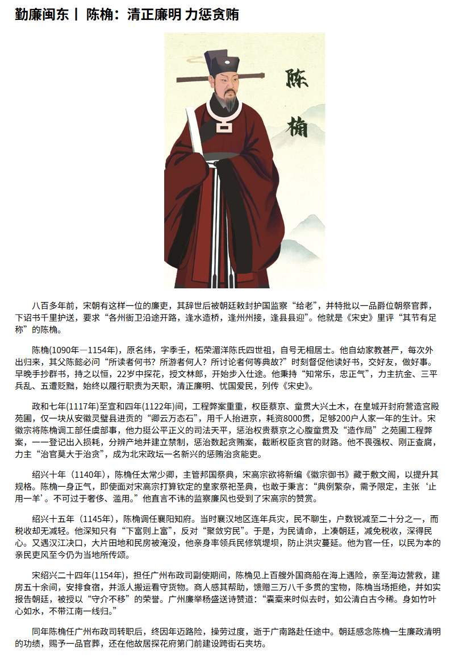

技巧：图片无法居中，可将图片标签img嵌套在标题标签p中来实现图片居中

**3.2 多媒体技术**

运用HTML5中新增的**video标签**可以为页面**添加视频**，**audio标签**可以为页面**添加音频**。

**1、多媒体格式**

运用HTML5的video和audio标签可以在页面中嵌入视频或音频文件，如果想要这些文件在页面中加载播放，需要设置正确的多媒体格式。

**HTML5中常见的视频和音频格式：**

**（1）视频格式**

视频格式包含视频编码、音频编码和容器格式。

**① Ogg：**指带有 Theora 视频编码和 Vorbis 音频编码的 Ogg文件。

**② MP4**：指带有 H.264 视频编码和 AAC 音频编码的 MPEG 4文件。

**③ WebM**：指带有 VP8 视频编码和 Vorbis 音频编码的 WebM 文件。

**（2）音频格式**

音频格式是指要在计算机内播放或处理音频文件。

**① Ogg**：是类似ACC的另一种免费、开源的音频编码，是用于替代MP3的下一代音频压缩技术。

**② MP3**：是一种音频压缩技术，其全称是动态影像专家压缩标准音频层面3（Moving Picture Experts Group Audio Layer III），简称为MP3。它被设计用来大幅度地降低音频数据量。

**③ Wav**：是录音时用的标准的Windows文件格式，文件的扩展名为“WAV”，数据本身的格式为PCM或压缩型，属于无损音乐格式的一种。

|  |  |  |
| --- | --- | --- |
|  | 视频 | 音频 |
| 编解码器文件 | H.264 | ACC |
| Theora | MP3 |
| VP8 | Ogg |
| **文件格式** | **Ogg** | **Ogg** |
| **MP4** | **MP3** |
| **WebM** | **Wav** |

**2、支持视频和音频的浏览器**

很多浏览器已经实现了对HTML5中video和audio元素的支持，如表所示，但在不同的浏览器中，相同的视频其**播放控件的显示样式却不同**，因为每一个浏览器对内置视频控件样式的定义不同，就导致了显示视频的效果也略有不同。。

|  |  |
| --- | --- |
| **浏览器** | **支持版本** |
| **IE** | 9.0及以上版本 |
| **Frefox** | 3.5及以上版本 |
| **Opear** | 10.5及以上版本 |
| **Chrome** | 3.0及以上版本 |
| **Safari** | 3.2及以上版本 |

**3、在HTML5中嵌入视频**

**video标签用于定义播放视频文件的标准**

语法格式：

**<video src="视频文件路径" controls="controls"></video>**

说明：

（1）<video></video>之间还可以插入文字，用于在不支持video元素的浏览器中显示。

（2）video默认情况下不会自动播放视频，须添加**autoplay =" autoplay "。**

【例】

<video src="video/pian.mp4" controls="controls" autoplay="autoplay" loop="loop">

浏览器不支持video标签

</video>

|  |  |  |  |
| --- | --- | --- | --- |
| **属性** | **值** | **描述** | |
| **src** | url | 设置视频文件的路径 | |
| **controls** | controls | 为视频提供播放控件 | |
| **autoplay** | autoplay | 当页面载入完成后自动播放音频。(谷歌浏览器需配合muted实现静音播放) | |
| **loop** | loop | 视频结束时重新开始播放。一般用于做广告视频。 | |
| **preload** | preload | 如果出现该属性，则视频在页面加载时进行加载，并预备播放。如果使用 "autoplay"，则忽略该属性。 | |
| **poster** | url | 当视频缓冲不足时，该属性值链接一个图像，并将该图像按照一定的比例显示出来。（视频没有播放之前显示的占位图片） | |
| **muted** | muted | 设置静音 | |
| **width** | pixels | 设置视频播放器的宽度。 | 同img标记，只设置其中一个属性，另一个等比缩放 |
| **height** | pixels | 设置视频播放器的高度。 |

**常用属性值**

**4、在HTML5中嵌入音频**

**audio标签用于定义播放音频文件的标准。**

语法格式：

**<audio src="音频文件路径" controls="controls"></audio>**

说明：（1）src属性用于设置音频文件的路径；

（2）controls 属性用于为音频提供播放控件，这两个属性是audio元素的基本属性；

（3）<audio></audio>之间可以插入文字，用于在不支持audio元素的浏览器中显示。

【例】

<audio src="music/1.mp3" controls="controls">浏览器不支持audio标签</audio>

|  |  |  |
| --- | --- | --- |
| **属性** | **值** | **描述** |
| **autoplay** | autoplay | 当页面载入完成后自动播放音频。（部分浏览器不支持自动播放） |
| **loop** | loop | 音频结束时重新开始播放。 |
| **preload** | preload | 如果出现该属性，则音频在页面加载时进行加载，并预备播放。如果使用 "autoplay"，则忽略该属性。 |

**常用属性值**

**5、音视频中的source元素**

虽然html5支持Ogg、MPEG 4和WebM的视频格式以及Vorbis、MP3和Wav的音频格式，但各浏览器对这些格式却不完全支持。

|  |  |  |  |  |  |
| --- | --- | --- | --- | --- | --- |
| **视频格式** | | | | | |
| **格式** | IE | Firefox | Opera | Chrome 6.0 | Safari |
| **Ogg** |  | 支持（3.5+） | 支持（10.5+） | 支持（5.0+） |  |
| **MPEG 4** | 支持（9.0+） |  |  | 支持（5.0+） | 支持（3.0+） |
| **WebM** |  | 支持（4.0+） | 支持（10.6） | 支持（6.0+） |  |
| **音频格式** | | | | | |
| **Ogg Vorbis** |  | 支持（3.5+） | 支持（10.5+） | 支持（3.0+） |  |
| **MP3** | 支持（9.0+） |  |  | 支持（3.0+） | 支持 |
| **Wav** |  | 支持（3.5+） | 支持（10.5+） |  | 支持（3.0+） |

**没有一种视频格式是所有浏览器都支持的**，为了使音、视频能够在各个浏览器中正常播放，往往需要提供多种格式的音、视频文件。

video元素支持三种视频格式，把这三种格式都通过source标签指定给video标签，那么以后当浏览器播放视频时它就会从三种中选择一种支持的格式播放。

第二种格式，存在的意义就是为了解决浏览器适配问题

**运用source元素添加音频语法格式：**

**<audio controls="controls"** autoplay **="** autoplay **">**

**<source src="音频文件地址" type="媒体文件类型/格式">**

**<source src="音频文件地址" type="媒体文件类型/格式">**

**……**

**</audio>**

**运用source元素添加视频语法格式：**

**<video controls="controls"** autoplay **="** autoplay **">**

**<source src="视频文件地址" type="媒体文件类型/格式">**

**<source src="视频文件地址" type="媒体文件类型/格式">**

**……**

**</video >**

说明：src用于指定媒体文件的URL地址；type指定媒体文件的类型。

例子：

<audio controls="controls">

<source src="song.ogg" type="audio/ogg">

<source src="song.mp3" type="audio/mp3">

<source src="song.wav" type="audio/ wav ">

</audio

<video width="320" height="240" controls="controls">

<source src="movie.ogg" type="video/ogg">

<source src="movie.mp4" type="video/mp4">

<source src="movie. webm" type="video/webm">

</video>

提示：当前通过video第二种格式，虽然所有浏览器都支持的视频格式，但是显然所有浏览器都通过video标签播放视频还有个前提条件，就是浏览器必须支持h5标签，否则同样无法播放；可以通过js框架html5media来实现

audio标签的使用和video标签的使用基本一样, video中能够使用的属性在audio标签中大部分都能够使用, 并且功能都一样. 只不过有3个属性不能用, height/width/poster。

**案例 “千年闽东 勤廉之光”主页**

要求：以“千年闽东 勤廉之光”为主题，结合视频素材做主页面，介绍闽东勤廉人物的简介，参考效果如图所示